ПОИГРАЙТЕ С ДЕТЬМИ  Вы много раз задавали себе вопрос: чем заняться с ребенком сегодня?  Предложите ребенку заняться аппликацией из бумаги. Она проста, не требует специальной подготовки и каких-то особенных материалов. В то же время занятия аппликацией очень нравятся детям. А еще они очень полезны: развивают у ребенка творческое мышление, аккуратность, умение увидеть за деталями целый рисунок.  Принесите в сад и покажите друзьям ваши шедевры. Вы увидите, что Ваш ребенок испытывает чувство гордости за свою работу!  Начнем с самого легкого и прекрасного – цветы. Дети 6-7-лет с этим заданием справятся легко, просто им необходимо Ваше присутствие и поддержка.    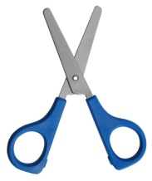      Что вам понадобится для работы:  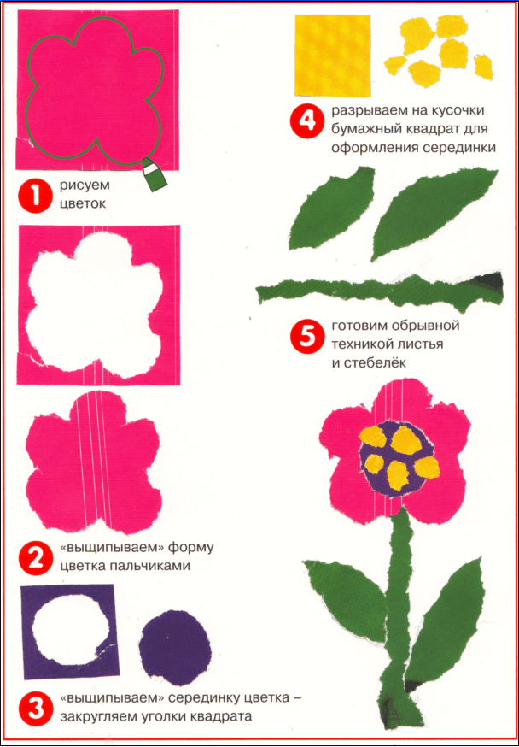  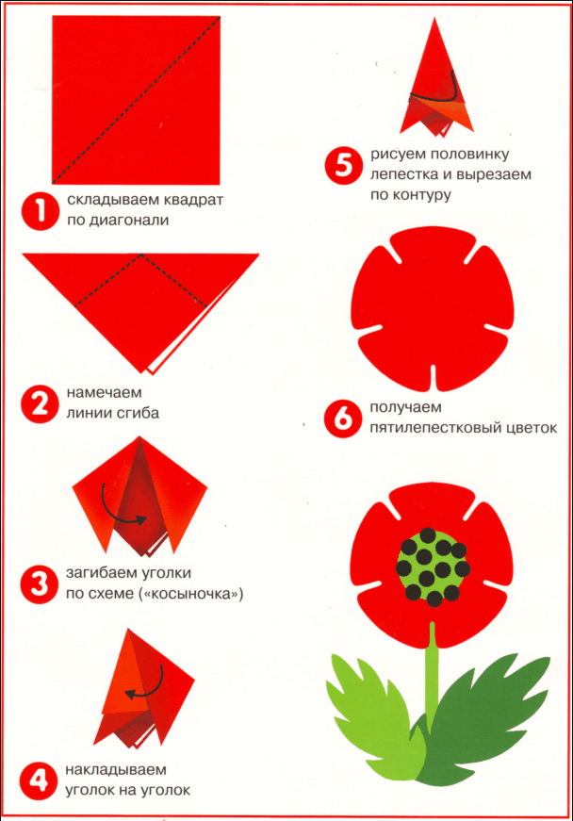  - Состоялся мастер-класс педагогов (здание №1). Где воспитатели поделились своим опытом работы педагогической деятельности.  - В АДОУ работают платные дополнительные образовательные услуги: «Ритмическая мозаика», «Степ-аэробика», «Танцевальная мозаика», «Говори правильно».  - Дернейко Елена Евгеньевна лауреат районного конкурса «Педагог года Юргинского района 2011г» в номинации «Воспитатель года».  - Идет подготовка к литературному празднику «По страницам одного автора» (здание №3).  - 7 апреля состоится открытие выставки совместного творчества родителей и детей. Ждем Ваших работ!  Уважаемые родители!  Приглашаем Вас  НА  День открытых дверей  «ПЛАНЕТА ДЕТСТВА»  Вас ожидают:  - Песни  - Танцы  - Веселая зарядка  - Серьезные занятия  - Выставка  Добро пожаловать!  (5 апреля – здание №1, 6 апреля – здание №2, 7 апреля – здание № 3) | № 7  март 2011г.  Издание для родителей  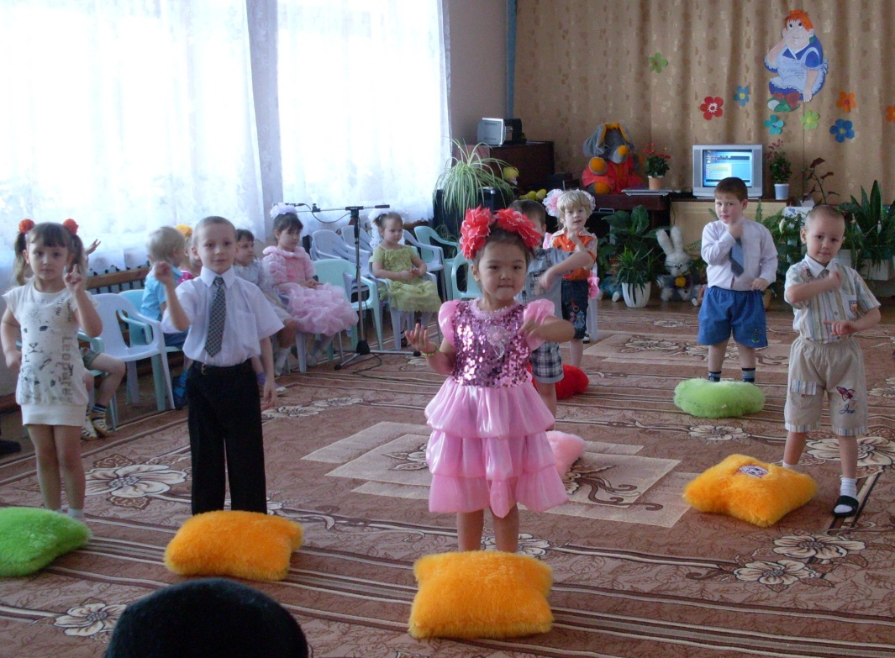  Рекомендации родителям дошкольников  Дети – это всегда радость, но вместе с тем и ответственность за их развитие и воспитание. Молодые родители, не зная, как правильно воспитать свое дитя, в первую очередь вспоминают собственных мам и пап и их методы воспитания. С детьми мы заново на эмоциональном уровне переживаем свое детство. Только смотрим уже на все не как ребенок, а как взрослый. Наше детство может всплывать в памяти и подсознательно: мы постоянно сравниваем себя со своим малышом, с тем, как сами вели себя в детстве и как реагировали на это наши родители. Не задумываясь копируем воспитательную тактику последних.  Но время предъявляет новые требования к методам воспитания. Авторитарностью и безосновательной требовательностью сегодня трудно достучаться до детей.  Важно помнить, что ребенок пока маленькая, но личность, которая хочет, а порой и требует, чтобы с ней обращались вежливо. Часто можно услышать, как родители в приказном тоне говорят сыну или дочери: "Поздоровайся!", "Извинись!". Маленький ребенок может и не понимать, чего от него хотят, он может быть занят игрой или своими размышлениями и попросту не заметит, что мама недовольна. Вполне допустимо, что в данный момент он не хочет здороваться с этим взрослым или ему просто лень или настроение плохое, или у него на это свои личные причины. Но это не значит, что он не воспитан. Есть несколько причин, по которым дети могут отказываться от слов приветствия.  Так, ребенок может не понимать, зачем надо здороваться, если ему этого не хочется. В данном случае от взрослого потребуются терпение и выдержка. Важно объяснить малышу, для чего нужны слова приветствия. Сделать это нужно просто, без назиданий, приветливо и доступным языком.  Также он мог стать свидетелем разговора, в котором родители пренебрежительно отозвались о знакомых ему людях. Критикуя и обсуждая кого-то вечером и приветливо здороваясь с ним поутру, родители заставляют сына или дочь недоумевать: что правильно и хорошо, а что нет. Важно, чтобы дошкольник не видел двойных стандартов поведения.  А может быть, ему просто не хочется здороваться в данный момент. Это стоит принять мамам и папам, разобраться с личными чувствами по поводу общественного мнения, не давить на маленького человечка, а позволить ему развиваться в своем темпе. Ребенку старше трех лет можно пару раз мягко объяснить, почему важно здороваться, а в будущем лишь напоминать ему об этом разговоре, если возникнет необходимость. Возможно, результаты появятся не так быстро, как хотелось бы, но зато у ребенка сохранится здоровая психика. Для дошкольника родители – самые главные люди в мире, и поэтому родительские слова становятся руководством к действию.

Все эти игры и упражнения вы можете делать дома, по дороге в детский сад или домой, а если вам нужна более подробная информация, вы можете обратиться к своим воспитателям.  Люби своего ребёнка любым: неталантливым, неудачливым, взрослым. Общаясь с ним, радуйся, потому что ребёнок- это праздник, который пока с тобой.  Консультация логопеда  Для того чтобы своевременно заметить отклонение от нормы в речевом развитии ребёнка, нужно хотя бы в самых общих чертах представлять себе эту норму.  Становление звукопроизношения у детей охватывает в среднем возрастной период от года до 5-6 лет. При этом звуки речи усваиваются не изолированно, а в составе целых слов, звуковая структура которых по мере овладения ребёнком правильным звукопроизношением всё более и более уточняется.  Ведущую роль в овладении ребёнком правильным звукопроизношением играет слух - он в полном смысле этого слова «ведёт» за собой непосредственное артикулирование звука, постепенно всё более и более уточняющееся.  Позднее всего, нередко лишь в возрасте 5-6 лет ребёнок овладевает нормальным звукопроизношением самых сложных по артикуляции звуков – Р и твёрдого Л. На этом и заканчивается процесс становления звукопроизношение у детей. Прежде всего, нужно определённо сказать, что любые недостатки звукопроизношения, даже если они выражаются в простой замене какого-то звука правильно произносимым другим звуком, после 5-6 лет уже нельзя считать нормой. Почему? Потому-то к этому возрасту нормально развивающийся ребёнок должен не только уметь различать все звуки речи на слух и улавливать возможные неправильности их звучания, но ему должны быть доступны и все те тонкие движения речевых органов, которые необходимы для произношения даже самых сложных по артикуляции звуков. Если к отмеченному возрасту этого нет – значит, существуют какие-то особые причины, препятствующие полноценной работе речедвигательного или речеслухового анализаторов, что уже является отклонением от нормы.  Однако и в гораздо более раннем возрасте у ребёнка могут наблюдаться такие особенности в произношении звуков речи, которые выходят за пределы возрастных и являются дефектами в полном смысле этого слова. | № 3  ноябрь 2014  Издание для родителей    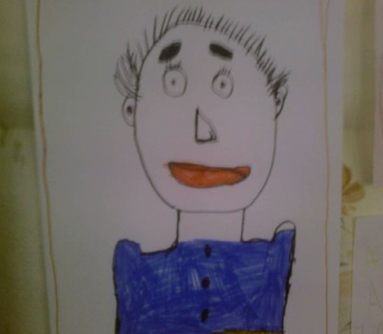

Дорогие родители!  Мы очень рады, что вас заинтересовала наша газета. В суете дней мы забываем, что нашим детям нужна помощь и поддержка, а порой просто доброе слово. Давайте жить вместе с ребёнком, а непросто проживать рядом.  Сегодня в нашем номере вы узнаете, как подготовить ребёнка к школе, а главное сформировать в нём психологическую готовность к обучению.  Консультация логопеда поможет вам узнать нормы речевого развития.  Надеемся, что наша газета поможет вам в воспитании ваших детей.  Оранжевого вам настроения, дорогие мои!  Редактор издания  Мирошниченко Алёна Викторовна  5ноября состоялось открытие выставки совместного творчества детей и родителей «Макаронная фантазия». Такие выставки становятся нашей хорошей традицией. В организации выставки приняли участие 24 семьи, мы всем очень благодарны, потому-то вы дарите детям праздник.  В преддверии Дня Отца - воспитатели и дети организовали выставку «Портрет папы», а Дня Матери - открыта выставка детского творчества «Портрет мамы», а так же детьми была показана степ-аэробика, в которой и мамы приняли участие.  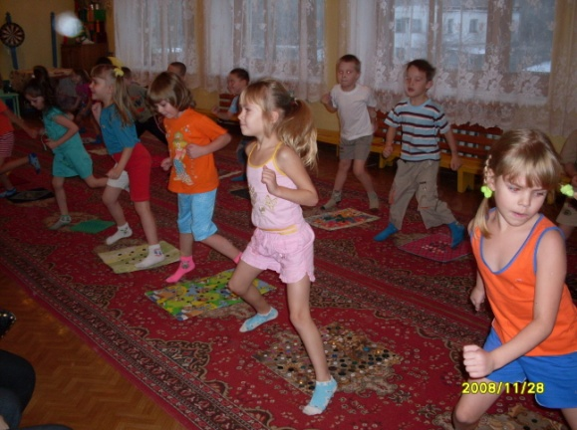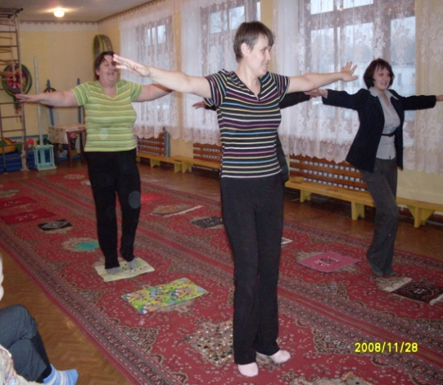 | Первые шаги ребёнка в школе  Воспитание-это процесс жизни, а  не подготовка к будущей жизни.  Дж. Дьюи  Первый год учёбы имеет огромное значение не только в жизни ребёнка, но и родителей. Начало обучения ребёнка в школе - сложный и ответственный этап. От него во многом зависит, как будет учиться ребёнок в дальнейшем. Психологи отмечают, что дети 6-7 лет переживают психологический кризис, связанный с необходимостью обучения в школе.  Всем вам, взрослым, хочется, чтобы всё было хорошо, чтобы ваш ребёнок прекрасно учился, не болел, не уставал, был всегда весёлым и жизнерадостным. И для этого вы стараетесь подготовить рёбёнка к обучению в школе. Многие из вас считают, что для этого достаточно научить его читать, считать, писать. Но вы рискуете научить ребёнка так, что учитель будет вынужден переучивать и прилагать большие усилия, чтобы ликвидировать результаты неправильной подготовки ребёнка к школе. Конечно, научить ребёнка читать, считать можно, но важнее формировать качественные мыслительные способности. И главное, сформировать в нём психологическую готовность к обучению.  В понятие «психологическая готовность к обучению» входят следующие составные части: развитие интеллектуальных способностей (мышление); развитие памяти, внимания, воображения; развитие познавательной активности; развитие речи; развитие крупной и мелкой моторики; сформированность внутренней позиции школьника (я-школьник);  Развитию логического мышления ребёнка помогут задания: описывать признаки предметов; классифицировать предметы по цвету, форме, размеру, по их функции в жизни; сравнивать предметы между собой; узнавать предметы по заданным признакам; определять последовательность событий; обобщать; давать определения тем или иным понятиям, другие.  Развитию памяти способствует: заучивание стихотворений, пересказ сказок, рассказов; для тренировки зрительной памяти поиграйте в игру «Что на полке в ванной?» и подобные игры; для тренировки слуховой памяти игры по типу «Запомни и нарисуй»; Виды упражнений по развитию речи: рассказ о любимой игрушке, пересказ по иллюстрациям знакомых книг, пересказ прочитанного текста, составление рассказа по картинке Развитию моторики способствует: умение владеть ножницами, иголкой, карандашом, кисточкой; проводит прямые, а не дрожащие линии; застёгивать пуговицы, завязать шнурки; точно ловить и кидать мяч.

